Základní škola Olomouc

příspěvková organizace

Mozartova 48, 779 00 Olomouc

tel.: 585 427 142, 775 116 442; fax: 585 422 713

e-mail: kundrum@centrum.cz; www.zs-mozartova.cz

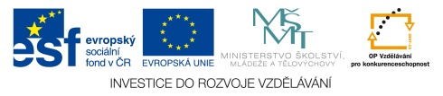

Projekt: ŠKOLA RADOSTI, ŠKOLA KVALITY
Registrační číslo projektu: CZ.1.07/1.4.00/21.3688

EU PENÍZE ŠKOLÁM
Operační program Vzdělávání pro konkurenceschopnost

Autor: | Mgr. Romana Parobková
Vzdělávací oblast: | Člověk a jeho svět
Vzdělávací obor: | Člověk a jeho svět
Vyučovací předmět: | Vlastivěda
Ročník: | 5.
Tematická oblast: | Česká republika a sousední státy
Téma hodiny: | Praha a její okolí 2
Označení DUM: | VY_32_INOVACE_15.02.PAR.VL.5
Vytvořeno: | 21. 01. 2013

Praha a její okolí
Město historických památek
1. K nejstarším částem Prahy patří:
- Pražský hrad, Hradčany, Malá Strana, Staré Město
- chrám sv. Mikuláše, Národní muzeum, socha sv. Václava
- Národní divadlo, Petřínská rozhledna, Karlova univerzita
2. O které památky se zasloužil český král Karel IV.?
- Levý Hradec, rotunda sv. Martin
- Národní divadlo, Národní muzeum, Belvedér
- katedrála sv. Víta, Nové Město
Jaké další stavby založil Karel IV.?
______________________________________________________________
______________________________________________________________

3. Které tvrzení není správné?
- Petřínská rozhledna byla postavena v r. 1891 jako napodobenina francouzské Eiffelovy věže. (Oproti „Eiffelovce“je asi čtyřikrát menší.)
- Karlův most byl vybudován jako náhrada za dřevěný Juditin most zničený povodní. Stavbu vedl stavitel Petr Parléř. Sochy zdobící most sem začaly být umisťovány až v 17. století.
- Národní muzeum bylo postaveno v novorenesančním stylu v letech 1868 – 1881. Těsně před dokončením budova vyhořela. Muzeum bylo znovu opraveno a v roce 1883 slavnostně otevřeno.
4. Doplň neúplné názvy.
Pražský _______________________ Karlova _____________________
Malá __________________________ Národní _____________________
Staré _________________________ Zlatá _______________________
Václavské _____________________ Staroměstská ________________
Karlův ________________________ katedrála sv. _______________
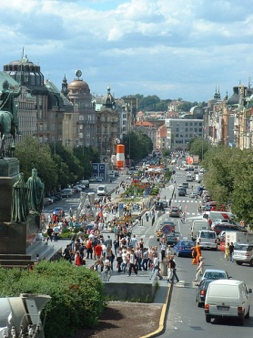
5. Přiřaď k sobě dvojice obrázků.
2
3
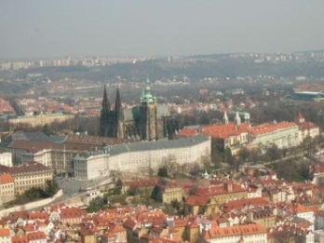
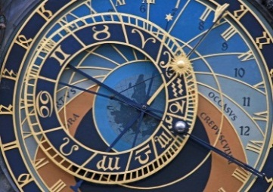
[Obr.1]
1
4
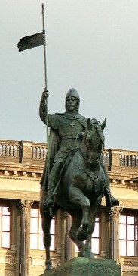
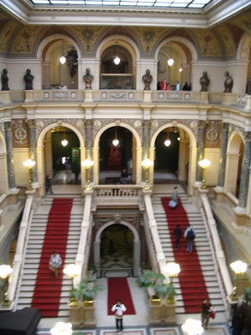
[Obr.7] [Obr.2]

8
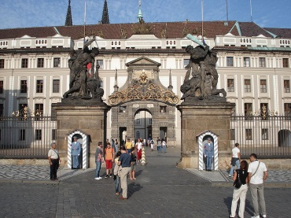
[Obr.6]
5
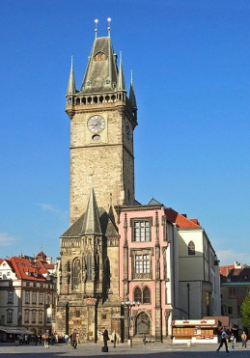
[Obr.3]
6
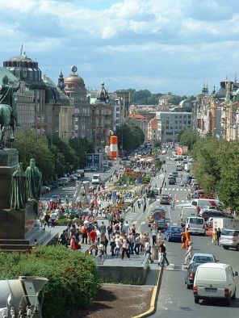
[Obr.4]
7
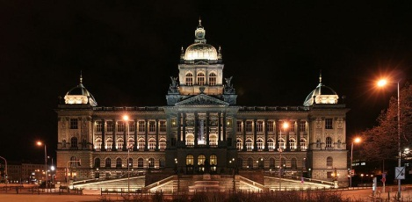
[Obr.5]

6. Zapiš názvy těchto památek.
___________________________________________________________________________
___________________________________________________________________________
___________________________________________________________________________
___________________________________________________________________________
___________________________________________________________________________
___________________________________________________________________________
___________________________________________________________________________
Praha a její okolí- řešení
Město historických památek
1. K nejstarším částem Prahy patří:
- Pražský hrad, Hradčany, Malá Strana, Staré Město
- chrám sv. Mikuláše, Národní muzeum, socha sv. Václava
- Národní divadlo, Petřínská rozhledna, Karlova univerzita
2. O které památky se zasloužil český král Karel IV.?
- Levý Hradec, rotunda sv. Martin
- Národní divadlo, Národní muzeum, Belvedér
- katedrála sv. Víta, Nové Město
Jaké další stavby založil Karel IV.?
Karlův most, katedrála sv. Víta, Karlova univerzita…
3. Které tvrzení není správné?
- Petřínská rozhledna byla postavena v r. 1891 jako napodobenina francouzské Eiffelovy věže. (Oproti „Eiffelovce“je asi čtyřikrát menší.)
- Karlův most byl vybudován jako náhrada za dřevěný Juditin most zničený povodní. Stavbu vedl stavitel Petr Parléř. Sochy zdobící most sem začaly být umisťovány až v 17. století.
- Národní muzeum bylo postaveno v novorenesančním stylu v letech 1868 – 1881. Těsně před dokončením budova vyhořela. Muzeum bylo znovu opraveno a v roce 1883 slavnostně otevřeno.
4. Doplň neúplné názvy.
Pražský hrad Karlova univerzita
Malá Strana Národní muzeum/divadlo
Staré Město Zlatá ulička
Václavské náměstí Staroměstská radnice
Karlův most katedrála sv. Víta

5. Přiřaď k sobě dvojice obrázků.
2
3
[Obr.1]
1
4
[Obr.7] [Obr.2]

8
[Obr.6]
5
[Obr.3]
6
[Obr.4]
7
[Obr.5]

6. Zapiš názvy těchto památek.
1, 6 socha sv. Václava na koni, Václavské náměstí
2, 5 orloj, Staroměstská radnice
3, 8 Pražský hrad, hlavní vstup do Pražského hradu
4, 7 interiér Národního muzea, Národní muzeum

Základní škola Olomouc

příspěvková organizace

Mozartova 48, 779 00 Olomouc

tel.: 585 427 142, 775 116 442; fax: 585 422 713

e-mail: kundrum@centrum.cz; www.zs-mozartova.cz

Seznam použité literatury a pramenů:

CHALUPA, P. a kol., VLASTIVĚDA pro 5. ročník - Putování po České republice. Všeň : Nakladatelství ALTER, 1996. ISBN 80-85775-56-5. s.3-11.

CHALUPA, P.; ŠTIKOVÁ, V. VLASTIVĚDA 5 – ČESKÁ REPUBLIKA JAKO SOUČÁST EVROPY, učebnice pro 5. ročník základní školy. Brno : nakladatelství NOVÁ ŠKOLA, s.r.o., 2004. ISBN 80-7289-059-X. s. 37-42.

Použité zdroje:

Nečíslovaný obrazový materiál je použit z kolekce programu Microsoft Word.

Strana 3
[OBR.1][cit.2012-10-22]. Dostupný pod licencí Creative Commons na WWW:< http://commons.wikimedia.org/wiki/File:Hradschin-fullview.jpg>.

Strana 3
[OBR.2][cit.2012-10-22]. Dostupný pod licencí Creative Commons na WWW:<http://commons.wikimedia.org/wiki/File:Main_staircase_of_National_Museum.jpg?uselang=cs>.

Strana 3
[OBR.3][cit.2012-10-22]. Dostupný pod licencí Creative Commons na WWW:<http://commons.wikimedia.org/wiki/File:Prag_Altstaedter_Ring_rathaus.jpg?uselang=cs>.

Strana 3
[OBR.4][cit.2012-10-22]. Dostupný pod licencí Creative Commons na WWW:<http://commons.wikimedia.org/wiki/File:Wenzelsplatz-00.jpg>.

Strana 3
[OBR.5][cit.2012-10-22]. Dostupný pod licencí Creative Commons na WWW:<http://commons.wikimedia.org/wiki/File:Narodni_muzeum.jpg>.
Strana 3
[OBR.6][cit.2012-10-22]. Dostupný pod licencí Creative Commons na WWW:<http://commons.wikimedia.org/wiki/File:Prague_Castle_Entrance.jpg?uselang=cs>.

Strana 3
[OBR.7][cit.2013-01-03]. Dostupný pod licencí Creative Commons naWWW:<http://commons.wikimedia.org/wiki/File:Wenceslaus_I_Duke_of_Bohemia_equestrian_statue_in_Prague_1.jpg?uselang=cs>.

